

Who are we? 我们是谁？

PwC Business Services (Chengdu) Co., Ltd 普华永道商务服务（成都）有限公司

PwC Business Services (Chengdu) Co., Ltd (SDC) is operational in Chengdu on 1 July 2012. The SDC will serve PwC China mainland and Hong Kong area.

普华永道商务服务（成都）有限公司（以下简称服务中心）于 2012 年 7 月 1 日在成都正式投入运营，为普华永道中国以及香港的业务提供支持服务。
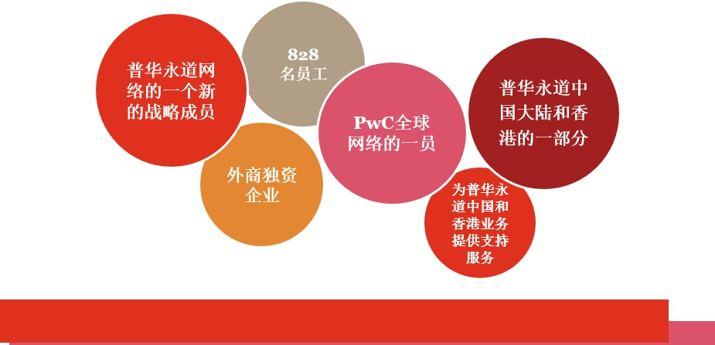

What we do? 我们做什么？
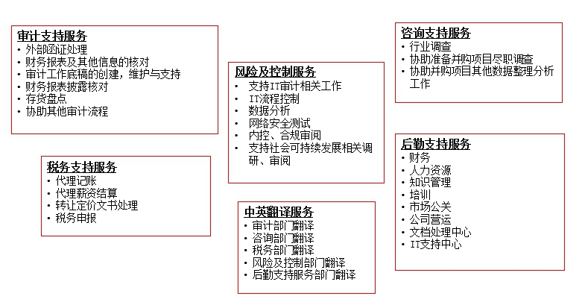

What are our expirations? 我们的期望？
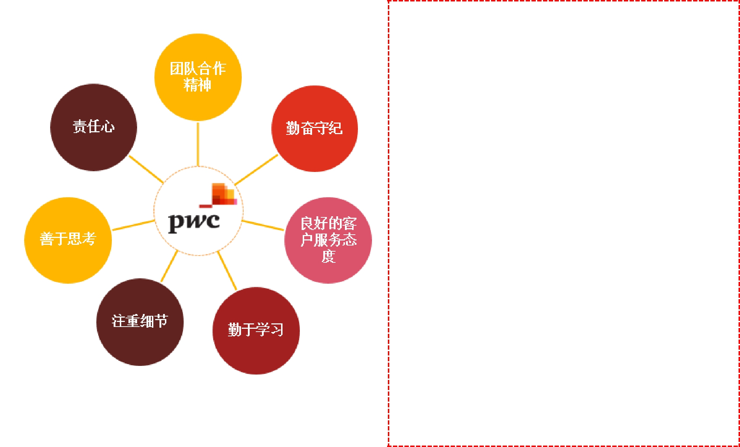
招聘对象

将于２０１８年毕业并就业的高校在校生，会计、金融、商务、企业管理、ＩＴ等专业优先考虑

招聘职位

• 审计支持服务助理

• 税务支持服务助理

• 风险及控制服务助理 （信息安全、网络安

全专业优先）

• 咨询支持服务助理

• 翻译助理

• 后勤支持服务助理－财务

• 后勤支持服务助理－人力资源

• 后勤支持服务助理－培训

• 后勤支持服务助理－市场公关

• 后勤支持服务助理－公司营运

• 后勤支持服务助理－文档处理中心

• 后勤支持服务助理－ＩＴ支持中心

• 后勤支持服务助理－知识管理

Application Process? 申请流程？

简历请直接投递至：

sdc.cd.campushr@cn.pwc.com

邮件主题：申请职位+学校＋姓名

2017 年

８月２２日－１０月７日 简历投递申请职位９月－１０月 校园招聘宣讲会１０月 笔试＋面试１０月－１１月 录用通知书发放

2018 年

上年１２月－２０１８年６月 实习上年１２月－１月 专业辅导及培训２月－６月 学习交流，结识新伙伴

７月 开启你的普华永道商务服务中心职业旅程

